Z1)  
  
Dan je x-y sustav, tj. graf gibanja u x-y sustavu, po varijabli t (koja nije navedena u crtežu iako se sustav giba kroz neko vrijeme). Sustav jednoliko ubrzava, te su dane koordinate A(2,2), te B(11, 17).  
Pitanje je – koji je omjer akceleracija $\frac{a_{y}}{a_{x}}$.  
  
Imamo zadani i sljedeći crtež:  
  
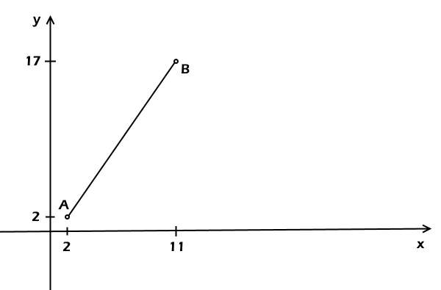

R: Dakle, prvo ćemo razmisliti koju bi formulu za akceleraciju mogli iskoristiti. Jedina koja mi dolazi na pamet je formula za put, jer put (11-2, 17-2), tj. (9, 15) i imamo. Dakle, recimo da je $s_{x }= \frac{a_{x}t^{2}}{2}$, a $s_{y }= \frac{a_{y}t^{2}}{2}$. Kada preformuliramo izraze, dobijemo da je $a_{x}= \frac{2s_{x}}{t^{2}}$, pa je $\frac{a_{y}}{a_{x}}= \frac{s_{y}}{s_{x}}$. Dakle, u našem slučaju, omjer je 5/3, tj. 1,66.

Z2) Dvije galaksije, Andromeda i Mliječna staza kreću jedna prema drugoj trenutnom brzinom 111 km/s, sa stalnom jednolikom akceleracijom $3.3 ×{10}^{-15} km/s^{2}$ jedna prema drugoj. Radi se o slobodnom padu (ali onda je akceleracija slobodnog pada dupla, jer obje galaksije “padaju” jedna na drugu. Ako je udaljenost između njih 730 kpc (parsec je mjerna jedinica oko 3 svjetlosne godine, točan iznos postoji na internetu), izračunajte za koliko će gigagodina doći do kolizije te dvije galaksije. Galaksije se gibaju po pravcu.  
R: Dakle, imamo dvije točke koje se gibaju jedna prema drugoj sa $v_{0}=111 km/s$ i $a=6.6 ×{10}^{-15} km/s^{2}$ 
 , a mi trebamo izračunati t. Formula kojom ćemo se koristiti je formula za put kod jednolikog ubrzanog gibanja, naime $s= \frac{at^{2}}{2}+v_{0}t$. Put imamo, on je 730 *kpc*, tj. $2.25254465 ×{10}^{19} km$. Dakle, uvrštavanjem u formulu i prebacivanjem sve na 1 stranu dobit ćemo kvadratnu jednadžbu po t-u, tj. $3.3×{10}^{-15} t^{2}+111t-2.25254465×{10}^{19}=0$.  
Uvrštavanjem prethodnog u kalkulator, dobivamo dva rješenja:

$$t_{1}=6.749518674×{10}^{16}$$

$$t_{2}= -1.011315504×{10}^{17}$$

Uzimamo 1. rješenje jer drugo je negativnog predznaka, a vrijeme koje dobimo je vrijeme preostalo do sudara – kako će do sudara tek doći, vrijeme mora biti pozitivnog predznaka. No, dobiveno vrijeme je u sekundama (mjerne jedinice bile su km/s itd.). Da bi dobili vrijeme u gigagodinama, rezultat moramo podijeliti sa 31557600 (broj sekundi u godini), pa još jednom sa ${10}^{9}$. Finalni rezultat je 2.138793396, zaokruženo 2.14 gy.

Z3)

Zamislimo graf nekog gibanja, dakle x/t. On ima tangentu u točki koju promatramo, vektor akceleracije i vektor brzine nisu mu nul vektori. Treba zaokružiti točne tvrdnje.  
  
R: Ne sjećam se svih tvrdnja, ali 2 su točne – vektor brzine paralelan je s tangentom, te vektor akceleracije može biti u bilo kojem smjeru u tom trenutku.  
  
Razlog tome je sljedeći – tangenta na krivulju u grafu x/t jest po definiciji trenutačna brzina. Ako deriviramo krivulju, dakle $\frac{dx}{dt}$, dobiti ćemo formulu za koeficijent smjera brzine. Ako uvrstimo u tu formulu određenu točku, dobiti ćemo formulu za koeficijent smjera. U našem slučaju, to je samo jedan pravac, koji onda mora biti paralelan sa vektorom brzine (jer sama tangenta opisuje brzinu). Za drugi odgovor, možemo zamisliti scenarij kada npr. brzina i akceleracija nisu istog predznaka. Akceleracije utječe na brzinu, a brzina na pomak. Dakle, akceleracija neće nužno biti paralelna sa brzinom, ali ni okomita itd. Akceleracija može biti bilo što – to je druga derivacija x-a po t-u, pa upravo zbog toga što nije na istom stupnju kao i brzina, uglavnom nema konkretnu i eksplicitnu vezu sa nagibom brzine.  
  
Z4)

Imamo 3D koordinatni sustav, međutim naša točka može se kretati samo po Z-osi. Na početku nalazi se na poziciji +5m. Kakvi bi trebale biti vrijednosti ($sign\left(v_{z}\right), sign(a_{z}))$, gdje sign daje + za vrijednosti veće od 0, a – za vrijednosti manje od 0, da bi ta točka nakon nekog vremena stala na mjesto?  
  
R:  
Dva su rješenja, (+, -) i (-,+). Razlog tome je jednostavan – da bi točka stala mora imati u nekom trenutku v = 0. Način na koji se to postiže je da su skalari brzine i akceleracije suprotnog predznaka – tj. da ako je brzina pozitivna akceleracija natjera tu istu brzinu da se postupno smanjuje do 0, ili ako je brzina negativna akceleracija natjera tu istu brzinu da se poveća do 0 i dalje. Dakle, predznaci u tom slučaju moraju biti različiti, pa su dva točna odgovora (+,-) i (-,+).

Z5)  
Zadane su jednadžbe vektora po t-u. Pitanje je koje od jednadžba predočuju gibanja s akceleracijom.

R: Nemam točno jednadžbe, ali tražimo jednadžbe koje nemaju linearan t. Dakle, gibanje će biti bez ubrzanja ako u je jednadžbi vektora t zastupljen linearno. Dakle, ako se neki od jediničnih vektora množi sa vrijednosti t-a čija je potencija veća od 1 ili manja od 0, taj vektor će ubrzano ili usporeno rasti. U mojem slučaju, bili su to vektori koji su sadržavali izraz $\frac{1}{t-2}$ ili slično, $t^{2}$ i sin (ili cos, nisam siguran, ali nijedan od ta 2 nije linearan). Ovaj prvi usporava što je t veći, drugi ubrzava, a treći periodički ubrzava i usporava. Još jedan od načina kako bi ovo mogli pojmiti je deriviranje svakog od koeficijenata ispred jediničnih vektora. Ako taj koeficijent nije u svakoj točki gibanja konstanta (dakle, ako je koeficijent promjene veći od 0), neka od komponenti tog vektora mora ubrzavati ili usporavati.